Chuyên đề I: Ứng Dụng Đạo Hàm Trong Các Bài Toán Đại Số
I.Các vài toán liên quan đến nghiệm của pt-bpt:

Định lí 1: Số nghiệm của pt f(x)=g(x) chính là số giao điểm của hai đồ thị y=f(x) và y=g(x)
Định lí 2: Nếu hàm số y=f(x) lt trên D và 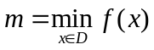, 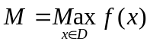 thì pt: f(x)=k có nghiệm khi và chỉ khi 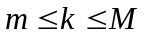
Định lí 3: Bất phương trình 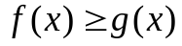nghiệm đúng mọi x thuộc D khi và chỉ khi
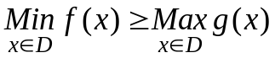
Các ví dụ:
Bài 1:Tìm m để pt sau có nghiệm: 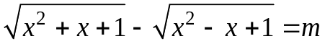 (HSG Nghệ an 2005)
Lời giải: Xét hàm số 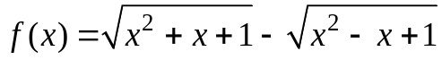 có tập xác định là D=R
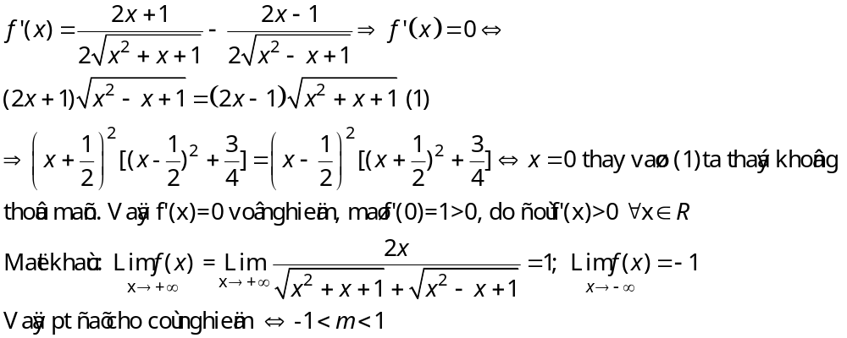
Bài 2:Tìm tất cả các giá trị của a để pt: 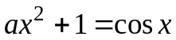 có đúng một nghiệm 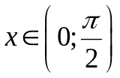
(Đề thi HSG tỉnh Hải Dương Lớp 12 năm 2005)
Giải: Ta thấy để pt có nghiệm thì 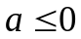
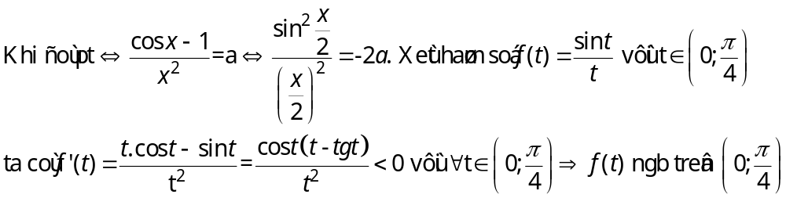

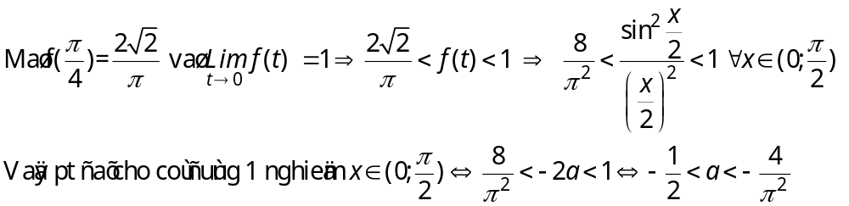
Bài 3: Cho phương trình . Tìm tất cả các giá trị của tham số a, để phương trình có đúng 2 nghiệm phân biệt. (HSG Nam Định 2004)
Giải: Vì 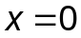không phải là nghiệm pt. Chia hai vế pt cho x³ ta được
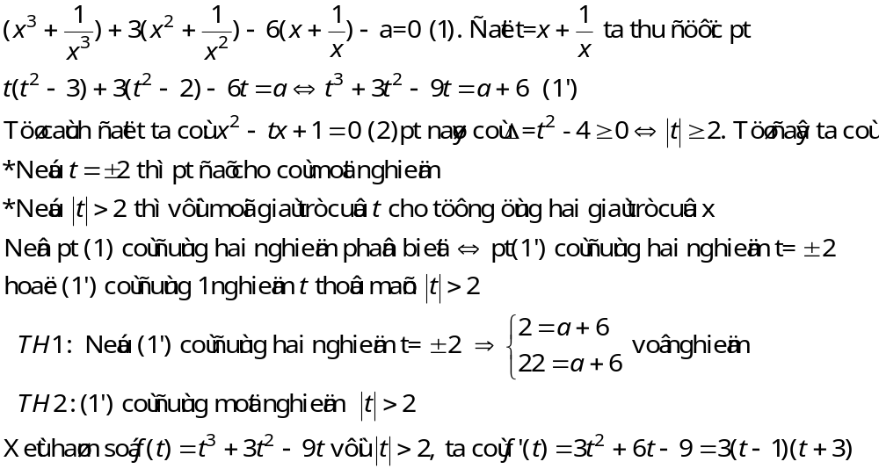
Ta có bảng biến thiên:
Dựa vào bảng bt ta thấy pt(1’) có đúng một nghiệm 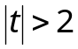 khi và chỉ khi

f(t)
f’(t)
x
-2
2
1
-3
0
0
+
-
2
22
27

Bài 4:Cho hàm số 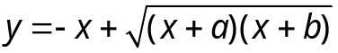 với a,b là hai số thực dương khác nhau cho trước.Cmr với mỗi số thực 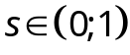 đếu tồn tại duy nhất số thực 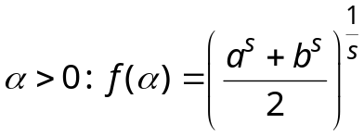 ( HSG QG bảng A năm 2006)
Giải: Trước hết ta cos BĐT : 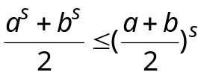 (1) ta có thể cm (1) bằng hàm số hoặc bằng BĐT Bécnuli
Áp dụng BĐT Côsi và (1) ta có : 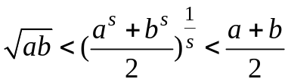 (*) (do 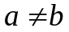)
Mặt khác ta có: 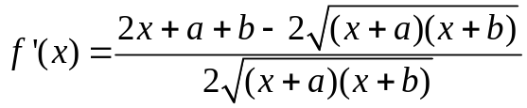 ta dễ dàng cm được f’(x) >0 mọi x>0 suy ra f(x) đồng biến với x>0 nên 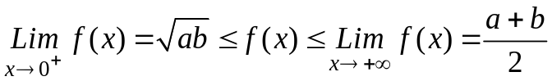(**)
Vì f(x) liên tục khi x>0 nên từ (*) và (**) ta có điều phải cm
Bài tập:
1. Tìm m để pt sau có nghiệm duy nhất thuộc 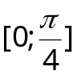
2.Tìm m để số nghiệm của pt: 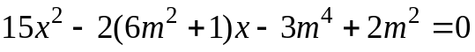không nhiều hơn số nghiệm của pt: (HSG Nghệ an 1998)
3. Tìm tất cả các giá trị a để bpt: 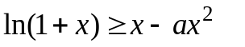nghiệm đúng 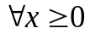
4. a)Cmr nếu a >0 là số sao cho bpt: 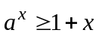 đúng với mọi 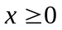 thì 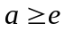
b) Tìm tất cả các giá trị của a để : 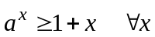 (HSG 12 Nam Định 2006)

II.Giải pt bằng phương pháp hàm số:

Định lí 1:Nếu hàm số y=f(x) luôn đb (hoặc luôn ngb) thì số nghiệm của pt : f(x)=k
Không nhiều hơn một và f(x)=f(y) khi và chỉ khi x=y
Định lí 2: Nếu hàm số y=f(x) luôn đb (hoặc luôn ngb) và hàm số y=g(x) luôn ngb (hoặc luôn đb) trên D thì số nghiệm trên D của pt: f(x)=g(x) không nhiều hơn một
Định lí 3:Cho hàm số y=f(x) có đạo hàm đến cấp n và pt 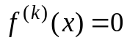 có m nghiệm, khi đó pt 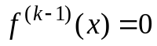có nhiều nhất là m+1 nghiệm
Các ví dụ:
Bài 1:Giải pt:
(Olympic 30-4 ĐBSCL 2000)
Giải: Ta thấy pt chỉ có nghiệm trong 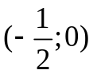
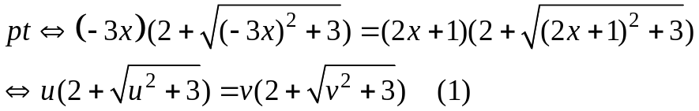
Với u=-3x, v=2x+1; u,v>0. Xét hàm số 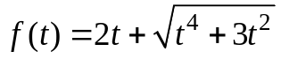 với t>0
Ta có 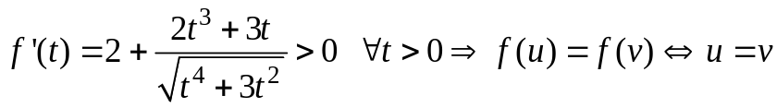
(1)u=v -3x=2x+1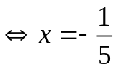 là nghiệm duy nhất của pt
Bài 2: Giải pt: 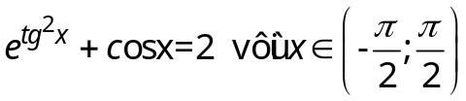 (HSG Lớp 12 Nam Định 2006)
Giải: Xét hàm số : 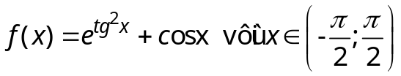, ta có
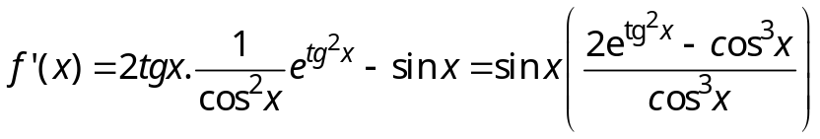 Vì 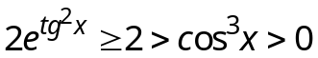
Nên dấu của f’(x) chính là dấu của sinx. Từ đây ta có 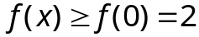
Vậy pt đã cho có nghiệm duy nhất x=0
Bài 3: Giải pt: 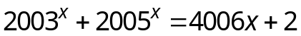 (HSG Nghệ an 2005)
Giải: Xét hàm số : 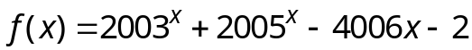
Ta có:
Mà ta thấy f(1)=f(0)=0 nên pt đã cho có hai nghiệm x=0 và x=1
Bài 4: Giải pt: 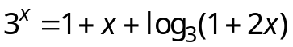 (TH&TT)
Giải: Đk: x>-1/2
(1)
Xét hàm số: 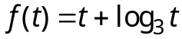 ta có f(t) là hàm đồng biến nên
Xét hàm số:
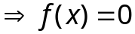 có nhiều nhất là hai nghiệm, mà f(0)=f(1)=0 nên pt đã cho có hai nghiệm
x=0 và x=1
Bài 5: Giải hệ pt: 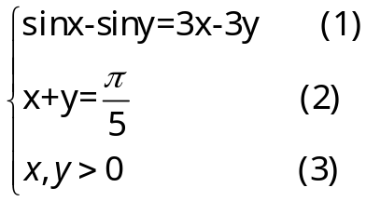
Giải: Từ (2) và (3) ta có : 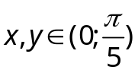
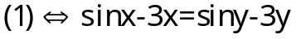. Xét hàm số f(t)=sint-3t với 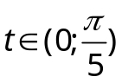 ta có f(t) là hàm nghịch biến nên f(x)=f(y)x=y thay vào (2) ta có 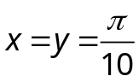 là nghiệm của hệ
Bài 6: Giải hệ: 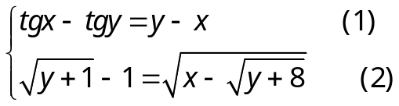 (30-4 MOĐBSCL 2005)
Giải: Đk: 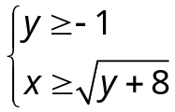 (*)
(1) 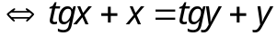  (do hàm số 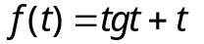là hàm đồng biến)
Thay vào (2) ta có:
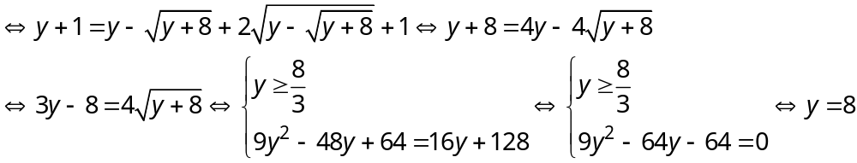
Vậy 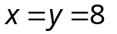 là nghiệm duy nhất của hệ đã cho

HỆ HOÁN VỊ VÒNG QUANH:
Định nghĩa:Là hệ có dạng: 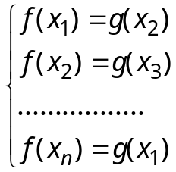 (I)
Định lí 1: Nếu f,g là các hàm cùng tăng hoặc cùng giảm trên A và 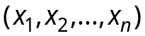là nghiệm của hệ trên A thì 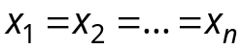
Định lí 2:Nếu f,g khác tính đơn điệu trên A và là nghiệm của hệ trên A thì nếu n lẻ và 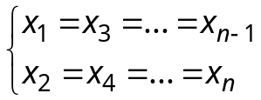nếu n chẵn
Bài 7:Giải hệ: 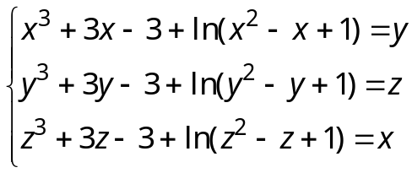
Giải:Ta giả sử (x,y,z) là n_{o} của hệ. Xét hàm số 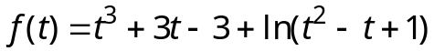
ta có: 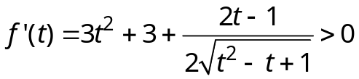nên f(t) là hàm đồng biến
Ta giả sử: x=Max{x,y,z} thì
Vậy ta có x=y=z. Vì pt 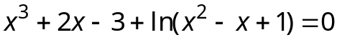 có nghiệm duy nhất x=1 nên hệ đã cho có nghiệm là x=y=z=1
Bài 8:Giải hệ: 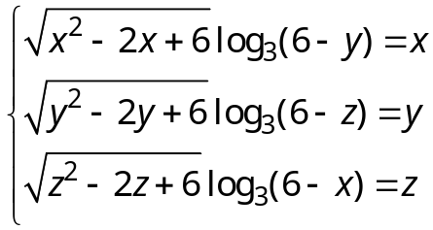 (HSG QG Bảng A năm 2006)
Giải: Hệ 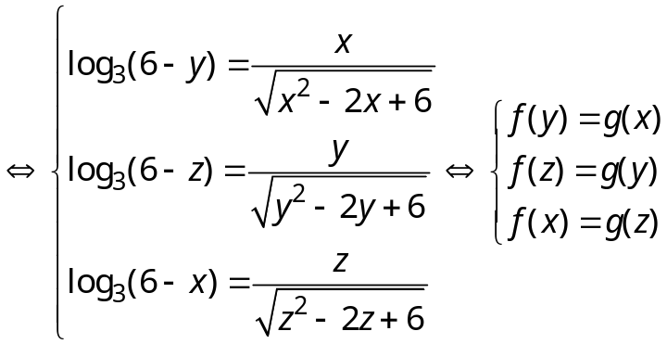
Trong đó 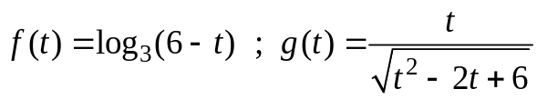 với 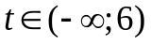
Ta có f(t) là hàm nghịch biến, 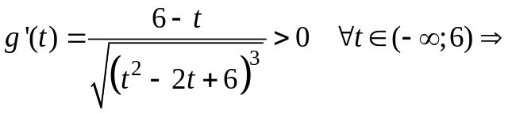g(t) là hàm đb
Nên ta có nếu (x,y,z) là nghiệm của hệ thì x=y=z thay vào hệ ta có:
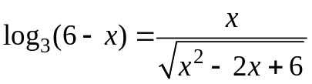 pt này có nghiệm duy nhất x=3
Vậy nghiệm của hệ đã cho là x=y=z=3

Bài tập:
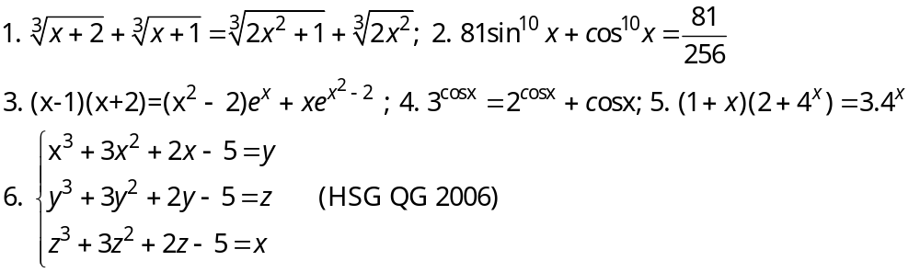
7. Tìm a để hệ sau đây có nghiệm duy nhất
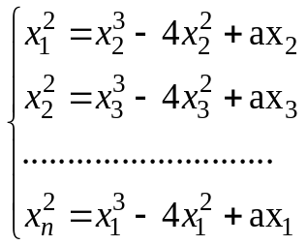
8. Tìm m để các pt sau có nghiệm:
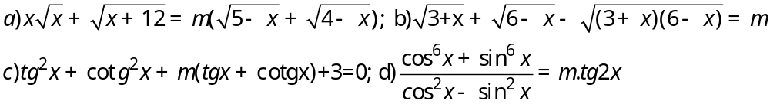

III. Các bài toán cực tri- chứng minh BĐT:
Bài 1: Cho 4 số thực a,b,c,d thoả mãn: a²+b²=1; c-d=3. Cmr:
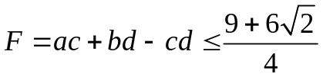 (HSG Nghệ an 2005)
Giải: ta có:
Ta có 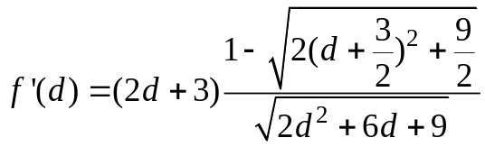 vì 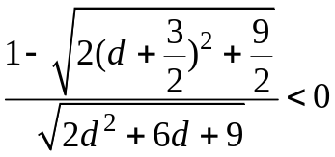 nên
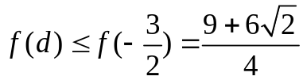 ta có đpcm
Bài 2: Cho 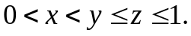: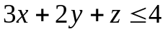.Tìm gtln 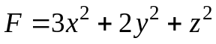(TH&TT)
Giải: Từ gt ta có: 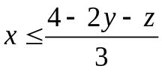 thay vào F ta được
Ta xét 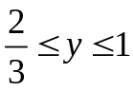 (vì y<2/3 thì Max không xảy ra), khi đó 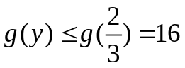
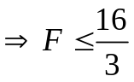 dấu “=” có khi 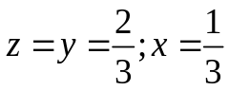 Vậy 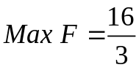
Bài 3: Cho 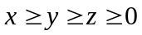.CMR: 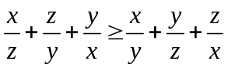
Giải: Xét hàm số : 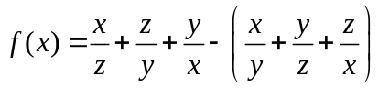 Với đk đã cho
Ta có: 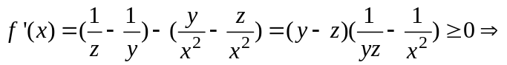f(x) là hàm đồng biến
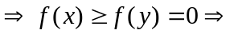đpcm
Bài 4:Cho a>b>c>0. CMR:
Giải: Xét hàm số: 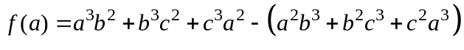
Ta có : 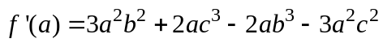 . Tiếp tục lấy đạo hàm:
do a>b>c>0
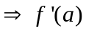 là hàm đb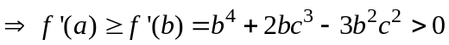 (ta có thể cm được nhờ Côsi)
Như vậy do f'(a) >0 nên f(a) đồng biến hay là f(a)>f(b)=0 như vậy ta có đpcm
Bài 5:Cho 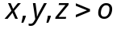Cmr:
Giải: Không mất tính tổng quát ta giả sử: 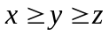 . Xét hàm số
Ta có :
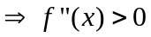 (do ) nên f(x) là hàm đb
đpcm
Bài 6: Cho n,k là các số nguyên dương 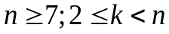. Cmr: 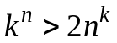
(HSG QG bảng B 96-97)
Giải : Bđt
Xét hàm số 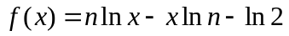 với 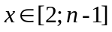 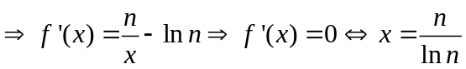
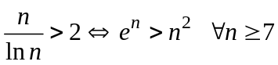. Xét hàm số
Vậy 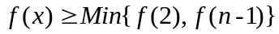. Ta cm 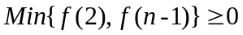
* 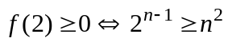 ta dễ dàng cm được bằng quy nạp hoặc đạo hàm
*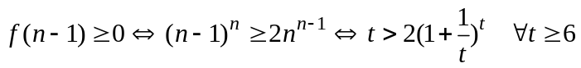 (*) trong đó t=n-1
Ta có 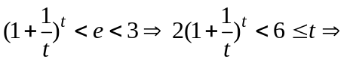 (*) đúng
Vậy ta có đpcm
Bài 7: Cho 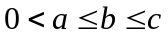.CMR: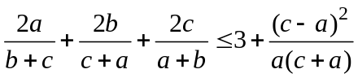
Giải:Đặt 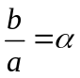 và 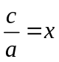 ĐK : 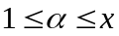. Khi đó bđt cần cm trở thành
Xét hàm số 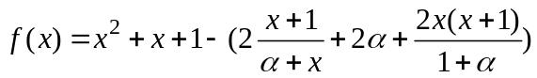với
Ta có: 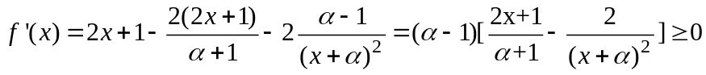 do
Như vậy hàm f(x) là đồng biến do đó 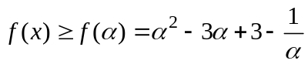
Nhưng 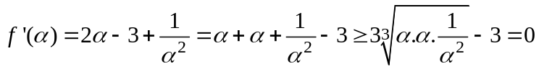
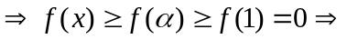đpcm
Bài 8: cho a,b,c>0. Cmr: 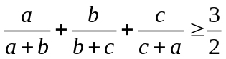
Giải: Đặt 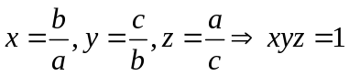và bđt đã cho 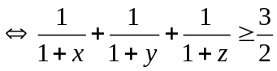
Giả sử 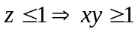 nên ta có: 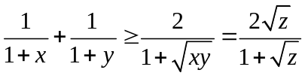
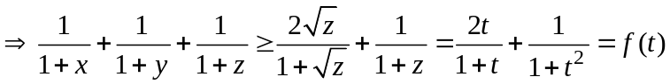 với 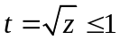
Ta có: 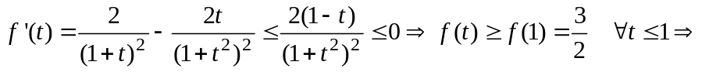đpcm
Nhận xét:Từ bài toán trên ta dễ dàng giải quyết được bài toán sau:
Cho a,b,c>0. Cmr: 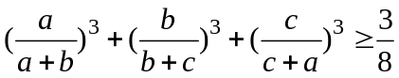 (chọn đội tuyển thi IMO 2005)
Bài tập áp dụng:
1. 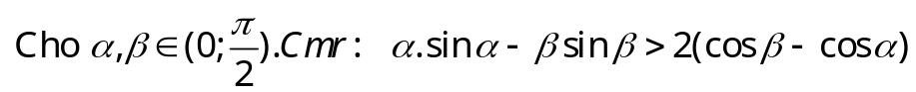
2. Cho 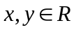và 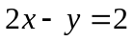.Tìm gtnn của 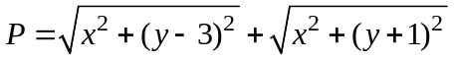
(HSG QG Bảng B năm 1998)
3.Cho a,b>0. Cmr: 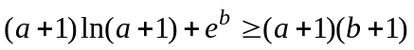 (HSG 12 Nam Định 2004)

